N. 76

9 Giugno 2010

News per i clienti dello studio

Ai gentili clienti

Loro sedi

Pronti i modelli per l’iscrizione all’Albo dei gestori ambientali per la raccolta e il trasporto dei RAEE

Gentile cliente, con la presente desideriamo informarla che, in seguito ad apposita delibera del Ministero dell’Ambiente, sono stati predisposti i modelli per l’iscrizione all’Albo Nazionale dei Gestori Ambientali a cui sono tenuti i soggetti obbligati alla raccolta (i distributori, gli installatori ed i gestori di assistenza tecnica) ed al trasporto dei RAEE (rifiuti da apparecchiature elettriche ed elettroniche). L’iscrizione a detto Albo è obbligatoria dal 18.06.2010, pertanto, entro predetta data i soggetti obbligati sono tenuti a tale adempimento e al versamento della quota annuale di 50 €.

Raccolta e trasporto dei rifiuti da apparecchiature elettriche ed elettroniche (RAEE)

In seguito alla pubblicazione sulla G. U. n. 102 del 04.05.2010 del decreto 08.03.2010 n. 65 che disciplina il ritiro, la raccolta ed il trasporto di apparecchiature elettriche ed elettroniche (AEE) usate e da buttare, sono entrate in vigore le nuove modalità che prescrivono, in caso di acquisto di nuove apparecchiature elettriche ed elettroniche, il ritiro gratuito delle apparecchiature usate da sostituire a condizione che queste ultime siano di tipo equivalente ed abbiano svolto le medesime funzioni di quella nuova ( si veda nostra Informativa n.63 del 7 maggio 2010).

SOGGETTI OBBLIGATI
apparecchiature elettriche ed elettroniche (AEE):

- AD USO DOMESTICO
(dal 18.06.2010)
- AD USO PROFESSIONALE
(dal 19.05.2010)
OBBLIGATI AL RITIRO GRATUITO
- Distributori
- installatori
- gestori di assistenza tecnica

ATTENZIONE
Sono soggetti obbligati anche i distributori che effettuano televendite e vendite elettroniche.

Il distributore può rifiutare di ritirare l’apparecchiatura usata solo se si verifica una delle condizioni indicate in seguito:
- sussiste un rischio di contaminazione del personale incaricato al ritiro;
- risulta evidente che l’apparecchiatura non contiene i suoi componenti essenziali o contiene rifiuti diversi dai RAEE.

In tal caso lo smaltimento dei RAEE grava sul detentore, che deve provvedere in tal senso a proprie spese.

Si ricorda che per AEE (Apparecchiature elettriche ed elettroniche) si intendono:
- tutti quegli apparecchi che per funzionare hanno bisogno o di una spina elettrica o di pile e/o batterie.

Tali strumenti sono classificati in 10 grandi categorie, di conseguenza tutti i soggetti distributori di tali beni (compresi gli installatori o centri di assistenza) sono tenuti ad osservare la norme di raccolta e trasporto delle apparecchiature dismesse (RAEE – Rifiuti da apparecchiature elettriche ed elettroniche) disposte dalla nuova normativa, come descritte in seguito.

STRUMENTI CHE APPARTENGONO ALLE
APPARECCHIATURE ELETTRICHE ED ELETTRONICHE (AEE)
- Grandi elettrodomestici (frigoriferi, lavastoviglie ecc.);
- Piccoli elettrodomestici (aspirapolvere, frullatori, asciugacapelli ecc.);
- Apparecchiature informatiche e per le telecomunicazioni (calcolatrici, telefoni cellulari, computer ecc.);
- Apparecchiature di consumo (radio, televisioni, videocamere, strumenti musicali ecc.);
- Apparecchiature di illuminazione (tubi fluorescenti e sorgenti luminose in genere);
- Strumenti elettrici ed elettronici (trapani, seghe, tosaerba ecc.);
- Giocattoli e apparecchiature per lo sport e il tempo libero (videogiochi, consolle, ecc.);
- Dispositivi medici (apparecchi di radioterapia, cardiologia, dialisi ecc.);
- Strumenti di monitoraggio e controllo (termostati, misuratori ecc.);
- Distributori automatici.

Il ritiro obbligatorio dei RAEE (Rifiuti da apparecchiature elettriche ed elettroniche) comporta:
- la RACCOLTA, anche attraverso raggruppamento;
- il conseguente TRASPORTO presso i centri di raccolta che può essere effettuato anche da soggetti terzi;
- l’ISCRIZIONE all’Albo nazionale gestori ambientali con modalità semplificate.

Albo Nazionale Gestori Ambientali

Sia la raccolta dei RAEE domestici che il loro trasporto comporta l’iscrizione obbligatoria a decorrere dal 18.06.2010 all’Albo Nazionale dei gestori ambientali per:

- distributori – installatori – centri assistenza;
- trasportatori terzi.

Tali soggetti sono obbligati a presentare apposita comunicazione (come da modelli allegati), alla competente sezione regionale o provinciale dell’Albo, avente sede presso le Camere di commercio dei capoluoghi di Regione e delle Province autonome di Trento e Bolzano.

Si ricorda che trasportatori, installatori e centri assistenza possono utilizzare le modalità semplificate previste per i distributori esclusivamente con riguardo:
- al raggruppamento dei RAEE ritirati presso i locali di esercizio dell’attività;
- al trasporto dei RAEE con mezzi propri dal domicilio del cliente o dal locale di esercizio dell’attività fino al centro di raccolta.

L'iscrizione comporta il pagamento del diritto annuale di iscrizione pari a 50 euro (tale importo potrà essere rideterminato per gli anni successivi con un apposito Decreto ministeriale). L’iscrizione deve essere rinnovata ogni cinque anni; tuttavia l’impresa è tenuta a comunicare ogni variazione intervenuta successivamente all'iscrizione. Si ricorda che detta iscrizione non richiede la prestazione di garanzie finanziarie ex art. 212, comma 7, D.Lgs. n. 152/2006

Entro 30 giorni dalla presentazione della comunicazione, la sezione regionale dell’Albo rilascia il provvedimento di iscrizione.

Prima iscrizione
E’ importante ricordare che solo in sede di prima applicazione delle nuove disposizioni l’obbligo di iscrizione si intende assolto alla data di presentazione della comunicazione e tale iscrizione risulta valida fino all’adozione, da parte dell’Albo, della pronuncia di iscrizione o rigetto della domanda, che deve avvenire, appunto, entro i 30 giorni di cui sopra.

Pertanto, il soggetto che presenta iscrizione il 18.06.2010, termine ultimo per l’adempimento, risulta:
- effettivamente iscritto a partire dal 18.06.2010 e fino al momento in cui l’Albo rilascia il proprio assenso;
- in caso di rifiuto da parte dell’Albo il soggetto risulta regolarmente iscritto dal momento di presentazione della domanda e fino al momento in cui l’Albo rifiuta l’iscrizione.

Poiché detta iscrizione deve essere rinnovata ogni cinque anni, si ricorda che in sede di seconda domanda di iscrizione non varrà più quanto sopra, salvo nuove disposizioni, e il soggetto interessato risulterà iscritto solo dopo che l’Albo avrà dato il proprio assenso, e non dal momento di presentazione della domanda.

Modelli per la presentazione della comunicazione d’iscrizione

Con la deliberazione 19.5.2010, prot. n. 01/CN/ALBO, il Ministero dell’Ambiente e della Tutela del Territorio e del Mare ha reso noto il modello ( di seguito allegato) utilizzabile ai fini della presentazione della citata comunicazione. Il modello dovrà essere compilato nel seguente modo:
Sezione | Soggetti obbligati alla compilazione
pagina iniziale e Sezione 4 | tutti i soggetti tenuti all’iscrizione all’Albo;
Sezione 1 | distributore;
Sezione 2 | trasportatore;
Sezione 3 | installatore;  centro di assistenza tecnica.

Al modello devono essere allegati:
- l’attestato di versamento del diritto annuale di iscrizione (€ 50);
- la fotocopia del documento di riconoscimento, in corso di validità, del/dei legali rappresentanti.

Lo Studio rimane a disposizione per ogni ulteriore chiarimento e approfondimento di Vostro interesse.

Cordiali saluti.

Parte generale: TUTTI I SOGGETTI

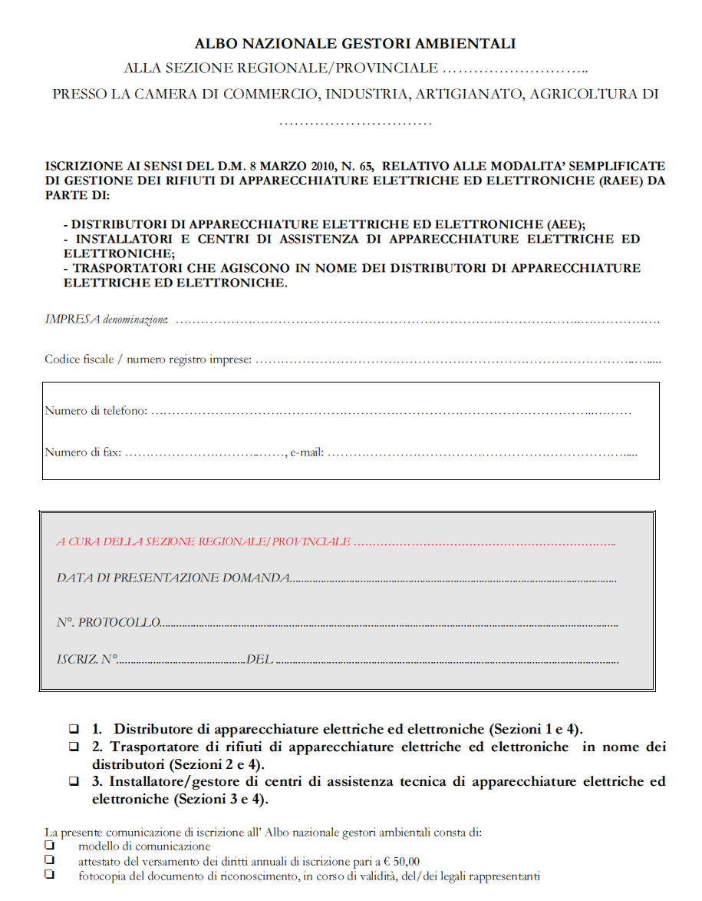

Sezione 1: DISTRIBUTORI
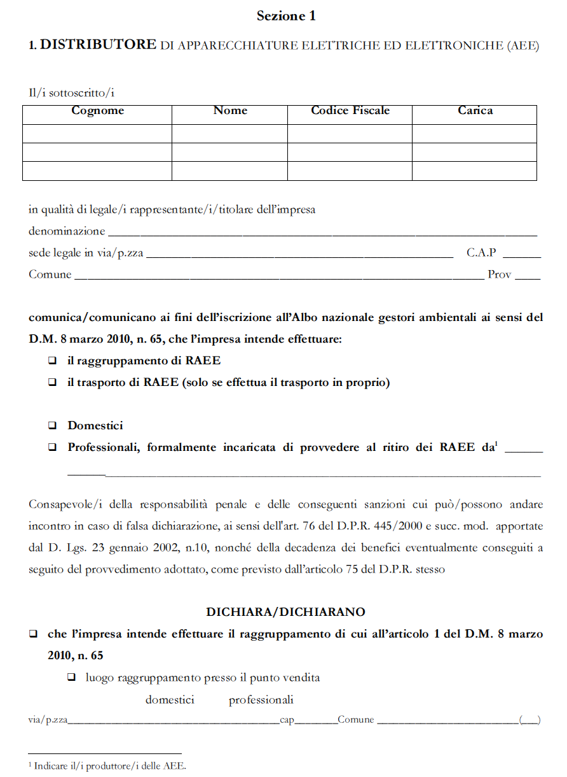
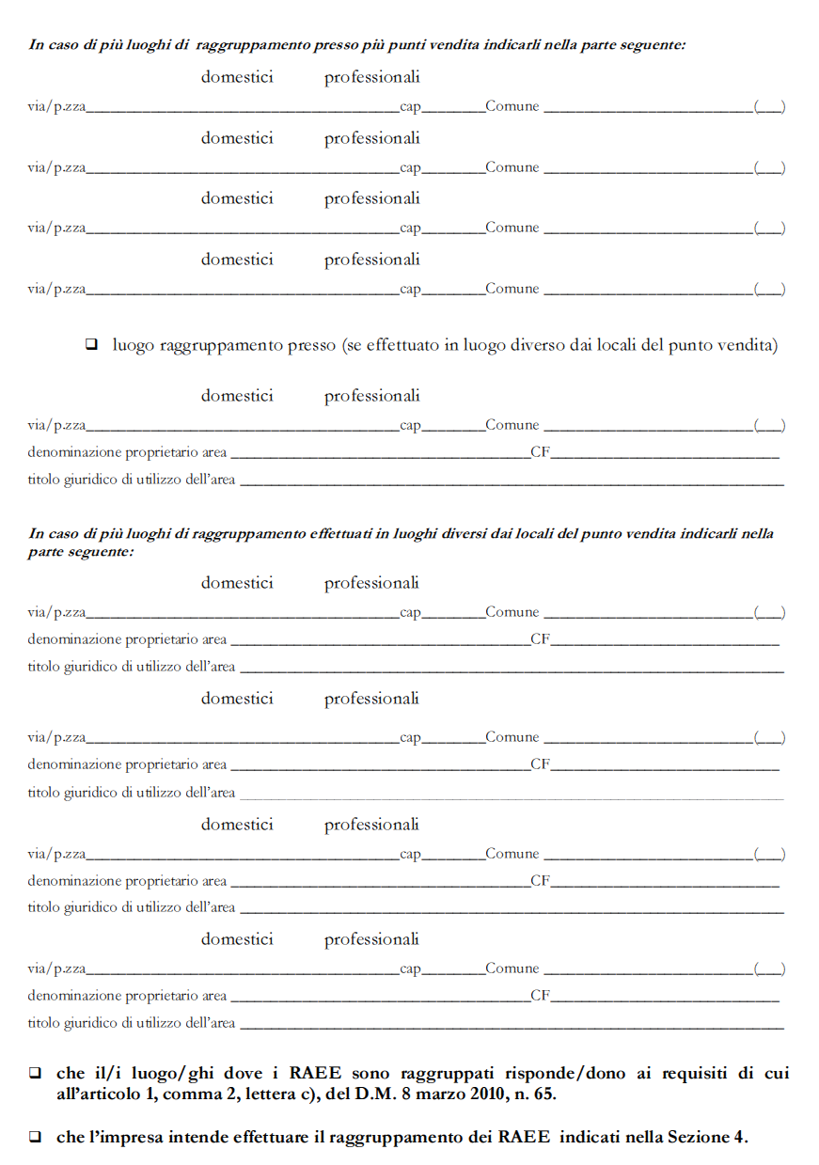
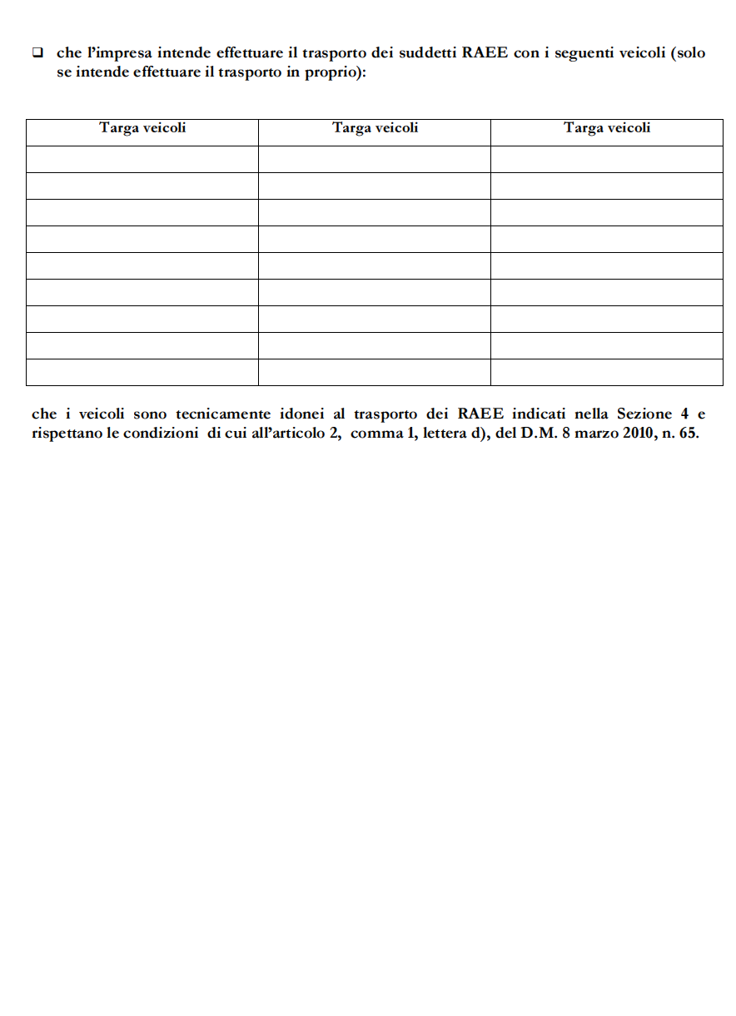
Sezione 2: TRASPORTATORE
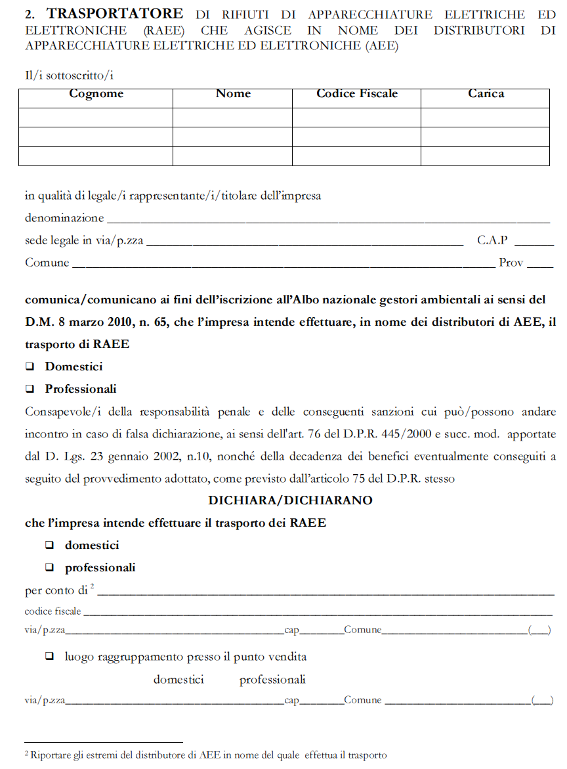

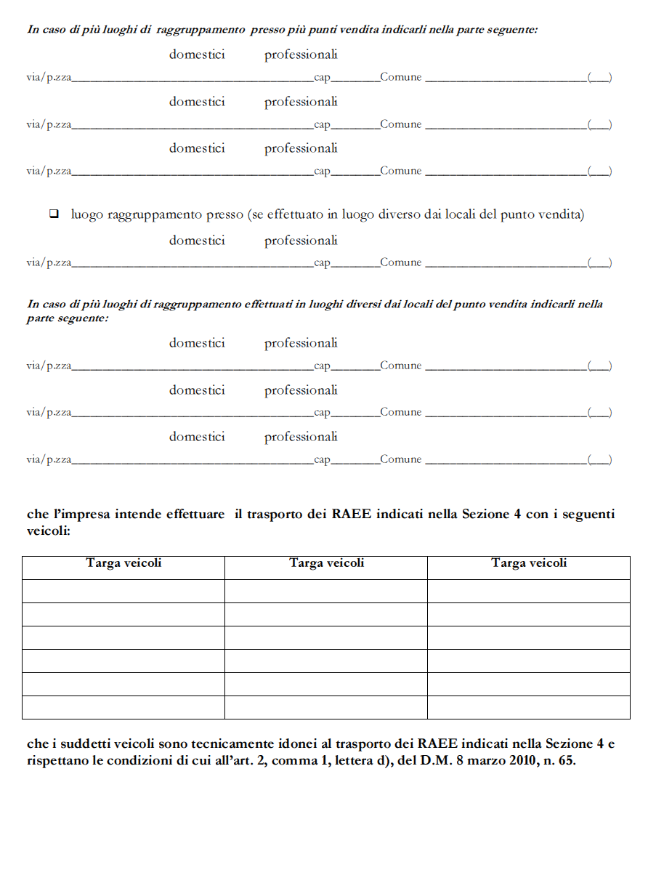

Sezione 3: INSTALLATORE
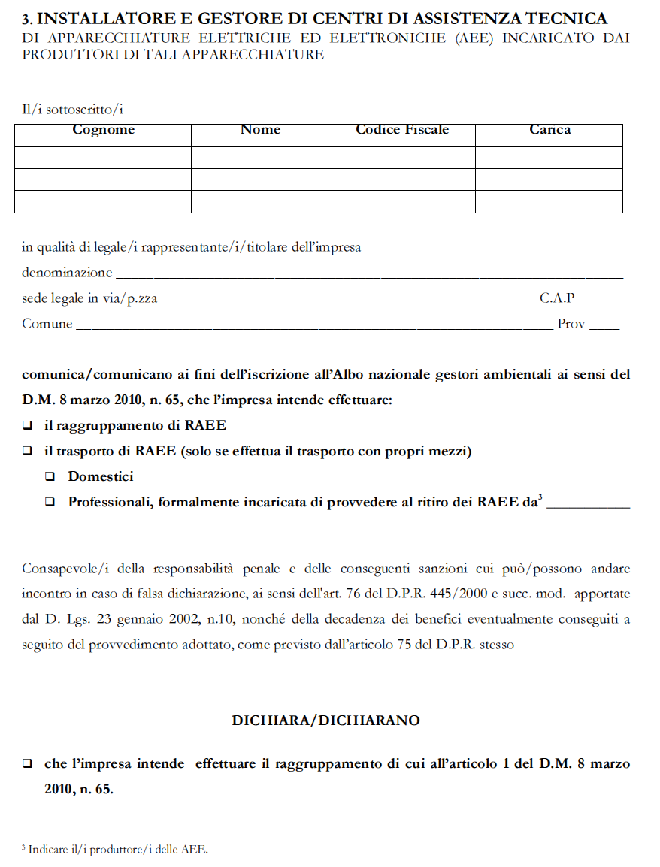
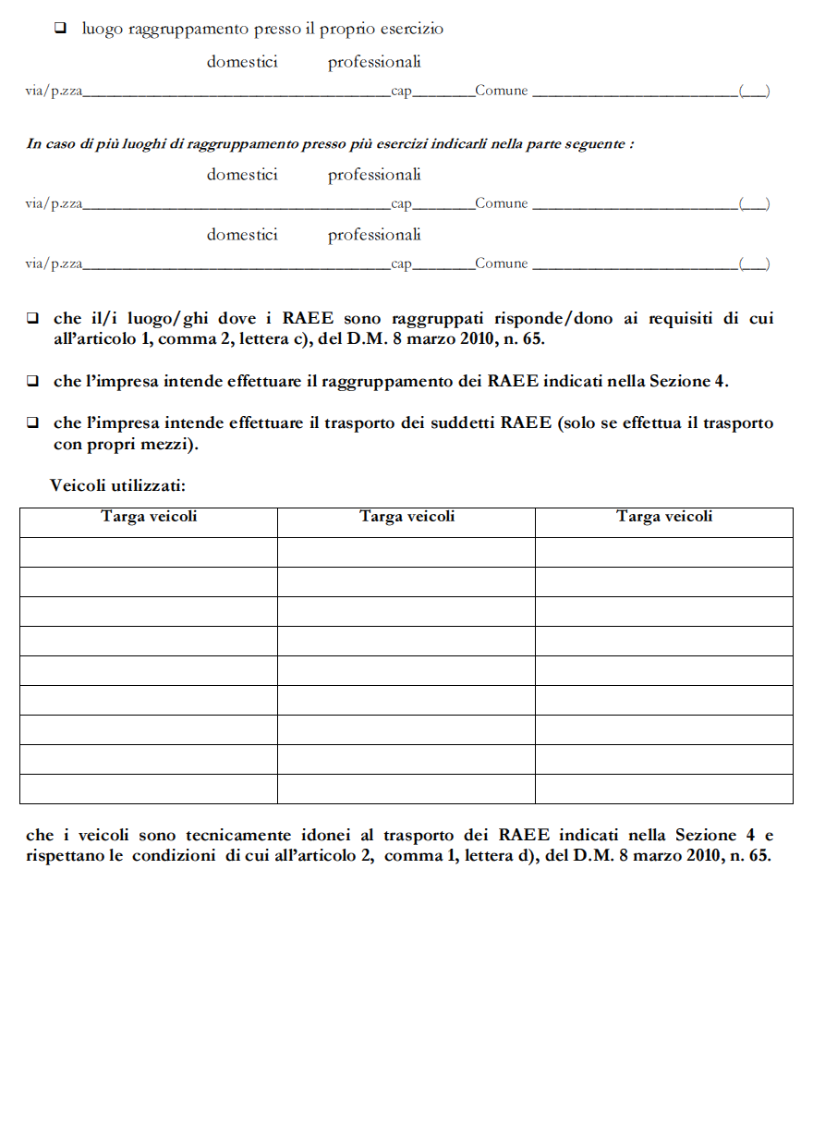
Sezione 4: TUTTI I SOGGETTI
